КРАСНОДАРСКИЙ КРАЙ  
МУП УКС

НОВОКУБАНСКОГО РАЙОНА

Заказчик: гр. Ялышев Е.В.

**ОБОСНОВАНИЕ**

**необходимости получения разрешения на отклонение от предельных параметров при строительстве магазина на земельном участке но адресу; г. Новокубанск, ул. К. Маркса, 25/1**

**2120**-**820-0**



Директор

ГИЛ

Инженер

ораев В.С.

о Р.Ю.

г. Новокубанск  
2020 г.

яроилельствд  
*\*°*)®Шскоп района*

'Ъ. .W/

^^£3‘)Э0099аП'

КРАСНОДАРСКИЙ КРАЙ  
МУПУКС

*НОРМОКОНТРОЛЬ СОГЛА С 'ОНАНО*

НОВОКУБАНСКОГО РАЙОНА  
Член СРО союз «РОПК» СРО-П-034-12102009  
Местонахождение: 352240, т. Новокубанск, ул. Лермонтова, 63

Тел. 8(86195)31050

от 25.08.2020 г. №2120.

**ОБОСНОВАНИЕ**

**необходимости получения разрешения на отклонение от предельных параметров при строительстве на земельном участке по адресу: г. Новокубанск, ул. К. Маркса, 25/1**

**Пояснительная записка**

Земельный участок площадью 307 кв.м, с кадастровым номером 23:21:0401005:2614, расположен по адресу; г. Новокубанск, ул. К. Маркса, 25/1. На данном земельном участке отсутствуют как объекты капитального строительства, так и временные сооружения и строения. В дальнейшем, предусматривается новое строительство объекта капитального строительства - магазин.

|  |  |  |  |  |  |
| --- | --- | --- | --- | --- | --- |
|  |  |  |  |  |  |
|  |  |  |  |  |  |
| И™ | Кол | Лист | H‘j док | г2г7 | /Дата |
| Разработал | | Кравченко | | \Ачф | 38.20 |
|  | |  | |  |  |
| Н контр | | Кедя | | Щц | )8 20 |
| ГИП | | Кедя | | WL | Ж 20 |

**Общая пояснительная записка**

2120-820-0

|  |  |  |
| --- | --- | --- |
| Стадия | Лист | Листов |
| п | 1 | 9 |

МУПУКС

Новокубанского района

Согласно правил землепользования и застройки Новокубанского городского поселения Новокубанского района (далее ПЗЗ), утвержденными решением Совета Новокубанского городского поселения Новокубанского района от 01.08.2014 г. № 585 «Об утверждении Правил землепользования и застройки территории Новокубанского городского поселения Новокубанского района Краснодарского края», в редакции от 24.01.2020 г. № 75 «О внесении изменений в решение Совета Новокубанского городского поселения Новокубанского района от 01.08.2014 г. № 585 «Об утверждении Правил землепользования и застройки территории Новокубанского городского поселения Новокубанского района Краснодарского края», установлен градостроительный регламент, в соответствии с которым данный земельный участок расположен в территориальной зоне Ж-1А - зона застройки индивидуальными жилыми домами. Зона застройки индивидуальными жилыми домами Ж-1А выделена для обеспечения правовых, социальных, культурных, бытовых условий формирования жилых районов с минимально разрешенным набором услуг местного значения, где для условно разрешенного вида использования данного земельного участка под размещение объектов торговли (код 4.4 «Магазины») установлены следующие предельные (минимальные и {или) максимальные) размеры земельных участков и предельные параметры разрешенного строительства или реконструкции объектов капитального строительства:

*НОРМОКОНТРОЛЬ СОГЛАСОВАНО*

1. минимальная/максимальная площадь земельных участков - 200-45000

кв.м;

1. минимальная ширина вдоль фронта улицы -12 м;
2. минимальный отступ зданий, сооружений и строений от передней границы - территории общего пользования - 5,0 м в новых микрорайонах; по линии существующей застройки в застроенной территории;

|  |  |  |  |  |  |
| --- | --- | --- | --- | --- | --- |
|  |  |  |  | ,,п I |  |
|  |  |  |  |  |  |
| Ичм | Кал. | Лист | №л»к | По^и. | Д.пн |

1. минимальный отступ зданий, сооружений и строений от боковой границы - границы смежных земельных участков - 3,0 м; при блокировке - 0,0

*HOPMOKOHTPOJtb \ СОГЛАСОВАНО*

Г



м;

1. минимальный отступ зданий, сооружений и строений от задней границы - границы смежных земельных участков -3,0 м; при блокировке - 0,0 м;
2. максимальное количество надземных этажей зданий - 3;
3. максимальная высота зданий от уровня земли до уровня верха перекрытия последнего - 20 м;
4. максимальный процент застройки - 65%;
5. максимальная общая площадь объекта - до 5000 кв.м.

В связи с необходимостью обеспечения технической доступности для загрузки товаров в проектируемый объект и полноценной его эксплуативности по предусмотренному функциональному назначению, а также с учетом размещения парковки для автотранспорта посетителей, запланировано отклонение от предельных параметров установленных градостроительным регламентом.

**Расчетные технико-экономические показатели реконструируемого объекта после реконструкции с планируемыми отклонениями составят:**

* **площадь застройки -150,7 кв.м;**
* **общая площадь -132,2 кв.м;**
* **торговая площадь - 70,0 кв,м;**
* **площадь здания (площадь, определенная в соответствии с требованиями, утвержденными приказом Минэкономразвития № 90 от 01.03.2016 г.) —139,1 кв.м;**
* **строительный объем - 603,0 куб.м;**
* **максимальная высота - 6,00 м;**

|  |  |  |  |  |  |  |  |  |
| --- | --- | --- | --- | --- | --- | --- | --- | --- |
|  |  |  |  | 0 | ;п | 1— |  | Лист |
|  |  |  |  |  |  |  | 2120-820-0 | 3 |
| Изм. | Кол. | Лист | №лок | Под( | | л • ■ |

* **количество этажей - 1, в том числе подземных — 0;**

*НОРМОКОНТРОЛЬ* *('<* И *НА (’(шно*

*%*

S

а

I

I

* **этажность -1;**
* **функциональное назначение - магазин.**

Планируемый объект недвижимости (магазин) предусматривается с размещением на отведенном земельном участке с отклонением от предельных параметров утвержденных градостроительным регламентом, а именно на расстоянии 1,5 м от межевой границы с соседним земельным участком по ул. Суворова, 10/1 (по нормативу не менее 3,0 м) и на расстоянии 1,5 м от межевой границы с соседшш земельным участком по ул. Суворова, 10 (по нормативу не менее 3,0 м); при этом, его размещение от фасадной межевой границы на расстоянии 3,0 м (по нормативу не 5,0 м) будет соответствовать положению ПЗЗ по размещению новых или реконструируемых объектов капитального строительства в существующей застройке (линия существующей застройки расположена на расстоянии 2,9 м от фасадных границ земельных участков по ул. К. Маркса). Согласно ст. 36 п. 9 Градостроительного кодекса Российской Федерации, строительство или реконструкция объектов капитального строительства, предельные параметры которых не соответствуют градостроительному регламенту, осуществляется путем приведения таких объектов в соответствие с градостроительным регламентом или путем уменьшения их несоответствия предельным параметрам разрешенного строительства. Ввиду необходимости организации парковки для автотранспорта посетителей; подъезда и проезда для служебного транспорта по обслуживанию планируемого магазина и загрузки в него товаров через загрузочные ворота, (предусмотрены в проектируемом объекте вблизи межевой границы е соседним земельным участком по ул. К. Маркса, 23/1), а также из-за сложной геометрической конфигурации данного земельного участка (участок имеет ломанную многоугольную

|  |  |  |  |  |  |
| --- | --- | --- | --- | --- | --- |
|  |  |  |  | (V ,// |  |
|  |  |  |  |  |  |
| Изм | Коя | Лист | №док | Подл | Диш |

**форму) и ограниченной площади использования (307 кв.м), то требуется выполнить размещение проектируемого объекта на расстоянии не менее 13 м от межевой границы с соседним земельным участком но ул.**

*НОРМОКОНТРОЛЬ СОГЛАСОВАНО*

I

**1**

**Суворова, 10/1 и на расстоянии 1,5 м от межевой границы с соседним земельным участком по ул. Суворова, 10. При этом, уменьшение ширины проектируемого объекта до 10,85 м не позволит владельцу будущего объекта торговли полноценно его эксплуатировать по предусмотренному функциональному назначению, с учетом предусмотренных торговых, санитарно-бытовых и административных помещений. Такое расположение проектируемого объекта (путем уменьшения данных предельных параметров, установленных градостроительным регламентом) дает возможность для возведения полноценного объекта, с удовлетворением основных торговых, административных и санитарно-бытовых нужд при эксплуатации, а также с созданием наиболее рационального архитектурно-планировочного решения.**

Строительство проектируемого объекта на расстоянии 1,5 м от межевой границы с соседним земельным участком по ул. Суворова, 10/1 и на расстоянии 1,5 м от межевой границы с соседним земельным участком по ул. Суворова, 10, позволит обеспечить полноценную его эксплуатацию по предусмотренному функциональному назначению, с техническим и технологическим обслуживанием, с соблюдением противопожарных разрывов, а также с сохранить созданное архитектурно-планировочное решение с учетом прилегающей территории и ориентации на ул. К. Маркса.

|  |  |  |  |  |  |  |  |
| --- | --- | --- | --- | --- | --- | --- | --- |
|  |  |  |  | J , / |  |  | Лист |
|  |  |  |  | V'. . р |  | 2120-820-0 | 5 |
| Изм. | Кол | Лист | Хэдок | ПодУ | Ли га |  |  |

**Обоснование**

*НОРМОКОНТРОЛЬ СОГЛАСОВАНО*

|  |  |  |  |  |  |
| --- | --- | --- | --- | --- | --- |
|  |  |  |  | [)(/ |  |
|  |  |  |  | ГШ |  |
| Ичм | Кил. | Лист | Жиж | Под г. | Да га |

Идентификация здания согласно со ст. 4 Федерального закона от 30.12.2009 г. № 384-ФЗ «Технический регламент о безопасности зданий и сооружений»:

1. назначение - магазин;
2. принадлежность к объектам транспортной инфраструктуры и к другим объектам, функционально-технологические особенности которых влияют на

безопасность - не принадлежит;

1. возможность опасных природных процессов и явлений, а также технологических воздействий на территории, на которой будут осуществляться строительство и эксплуатация здания или сооружения - расчетная сейсмичность площадки — 7 баллов;
2. принадлежность к опасным производственным объектам - не принадлежит;
3. пожарная и взрывопожарная опасность - класс функциональной пожарной опасности - Ф 3.1;
4. наличие помещений с постоянным пребыванием людей - одно помещение;
5. уровень ответственности - нормальный.

**Проектируемый объект после строительства будет соответствовать основным требованиям СП 4.13130.2012, с обеспечением противопожарных разрывов и ограничением распространения пожара, с предусмотренной степенью огнестойкости и конструктивной пожарной опасности. Подъезд пожарных автомобилей к проектируемому объекту предусмотрен с ул. К. Маркса. Планируемое здание не ограничит доступ пожарных автомобилей к другим существующим объектам капитального строительства.**

Лиа

В соответствии с графическим приложением к настоящему обоснованию (схема планировочной организации земельного участка), проектируемое расположение объекта позволяет обеспечить объемно-планировочные решения в соответствии с требованиями к инсоляции согласно СанПиН 2.2.1/2.1.1.1076- 01 «Гигиенические требования к инсоляции и солнцезащите помещений жилых и общественных зданий и территорий».

*НОРМОКОНТРОЛЬ , СОГЛАСОВАНО*

**\***

Земельный участок расположен вне зон, на которые распространяются градостроительные, санитарно-защитные, охранные или иные ограничения.

Согласно СанПиН 2.2.1/2.1.1.1200-03 «Сатштарно-защитные зоны и санитарная классификация предприятий, сооружений и иных объектов», санитарно-защитные зоны для проектируемого здания на рассматриваемом земельном участке, не предусматриваются, так как планируемый объект будет иметь торговое назначение с группой галантерейных товаров, что не является источником воздействия на среду обитания и здоровье человека.

**С учетом того, что участок строительства имеет сложную геометрическую конфигурацию и неблагоприятные условия для полноценной застройки; что для обеспечения полноценного функционирования и обслуживания проектируемого объекта, с удовлетворением его основной целевой направленности необходимо обеспечить доступность служебного транспорта до загрузочных ворот и организовать парковку для автотранспорта посетителей, а также то, что его планируемое расположение не нарушит санитарно-гигиенической и пожароопасной обстановки как на отведенном земельном участке, так и на прилегающей территории, с соблюдением требований технических регламентов, СП и СанПиН, то возможно выполнить размещение данного объекта на расстоянии 1,5 м от межевой границы с соседним земельным участком по ул. Суворова, 10/1 и на расстоянии 1,5 м от межевой границы**

|  |  |  |  |  |  |  |
| --- | --- | --- | --- | --- | --- | --- |
|  |  |  |  |  | Т1 |  |
|  |  |  |  | . |  |  |
| Ии.ч | Кия. | Лист | №док | noil. | | Лига |

**с соседним земельным участком по ул. Суворова, 10; при этом, при размещении этого объекта на расстоянии 3,0 м от фасадной межевой границы по ул. К. Маркса не нарушит границ сложившейся существующей застройки (линия существующей застройки расположена на расстоянии 2,9 м от фасадных границ по ул. К. Маркса).**

*НОРМОКОНТРОЛЬ СОГЛАСОВАНО*

*ч*

I

i3

*■а*

О

**|**

Необходимое отклонение от предельных параметров разрешенного строительства должно осуществляться при согласии всех заинтересованных лиц, через проведение процедуры публичных слушаний в органах местного самоуправления.

**Приложения:**

1. Выписка СРО.
2. Схема планировочной организации земельного участка на топографической съемке М1:500.

|  |  |  |  |  |  |  |  |  |  |
| --- | --- | --- | --- | --- | --- | --- | --- | --- | --- |
|  |  |  |  |  | N | 01 | — |  | Лист |
|  |  |  |  |  | Й |  |  | 2120-820-0 | 8 |
| Him | Коа. | Лист | №док | rii>4 | | | Лага |

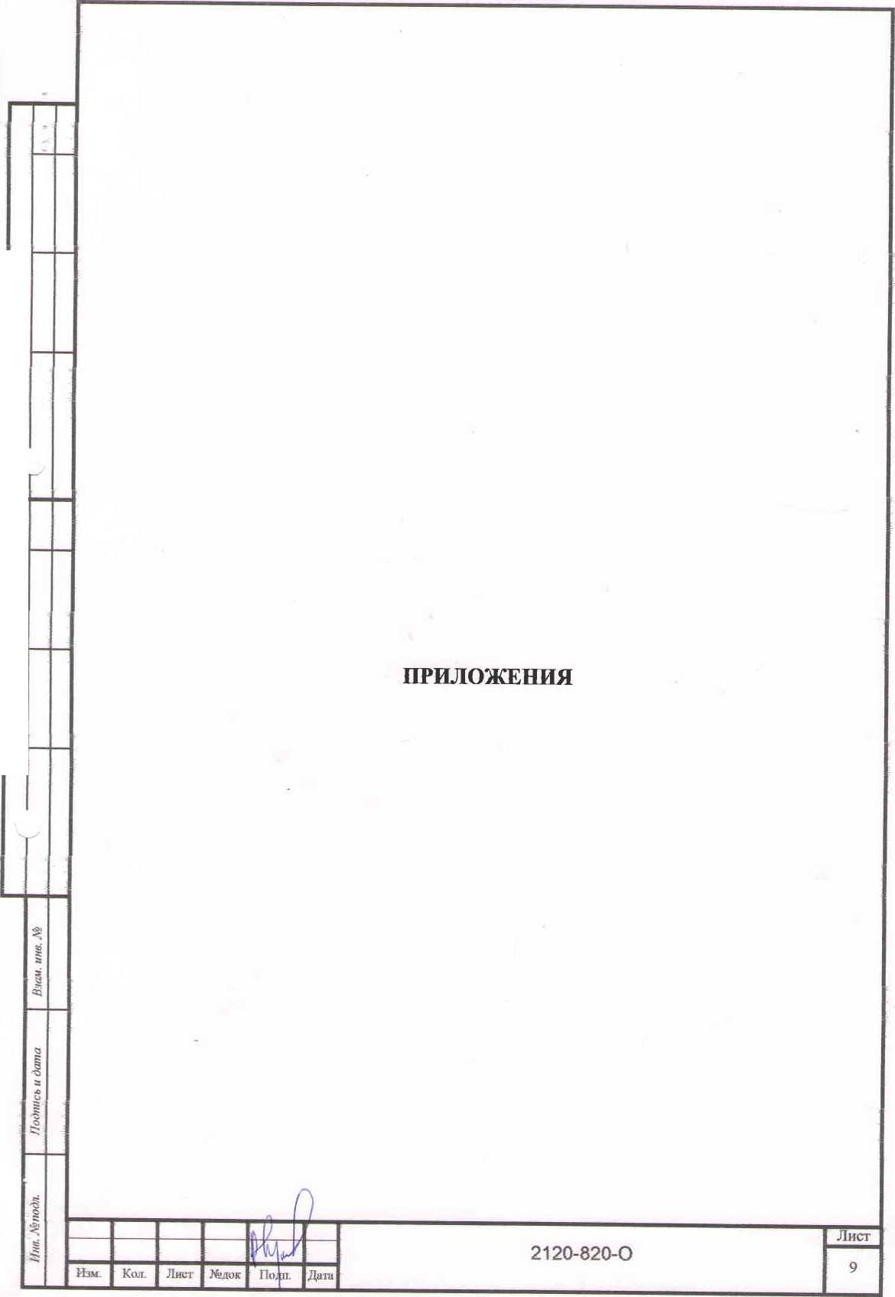

*НОРМОКОНТРОЛЬ* Т *СОГЛАСОВАНО*

Ферма *выписки утверждена приказом Ростехнадзора от 04.03.20t 9 Nt 86*

**ВЫПИСКА**

**ИЗ РЕЕСТРА ЧЛЕНОВ САМОРЕГУЛИРУЕМОЙ ОРГАНИЗА**

мш!

26.03.2020

***162***

(номер)

(дата)

**Союз «Региональное объединение проектировщиков Кубани» саморегулируемая организация**

**(Союз ТОПК" СРО)**

**Саморегулируемая организация, основанная на членстве лиц, осуществляющих** подготовку

(полное и сокращенное наименование само регулируемой организации)

**проектной документации**

(вид саморегулируемой организации)

**Россия. 350000. г. Краснодар, ул. Красноармейская, д. 68. оф. 201.** <http://www.sropk.ru/>**,**

info@sropk.ni

(адрес места нахождения саморегулируемой орг анизации, адрес официального сайта в информационно-теяекоммуиикшоюнной

сети "Интернет", адрес электронной почты)

**СРО-П-034-12102009**

(регистращкишый номер записи в государе таенном реестре саморегулируемыч организаций)

выдана; **Муниципальное унитарное предприятие "Управление капитального строительства**

**Новокубанского района"**

(фамилия, имя (в случае, если имеется) отчество заявителя - физического лица или полное наименование заявителя —

юридического лица)

|  |  |
| --- | --- |
| Наименование 1 Сведения | |
| 1. Сведения о члене саморегулируемой организации: | |
| 1.1 Полное и (в случае, если имеется) сокращенное наименование юридического лица или фамилия, имя, (в случае, если имеется) отчество индивидуального предпринимателя | Муниципальное унитарное предприятие "Управление капитального строительства Новокубанского района" МУ ГГ "УКС Новокубанского района" |
| 1.2 Идентификационный номер налогоплательщика (ИНН) | 2343009940 |
| 1.3 Основной государственный регистрационный номер (ОГРН) или основной государственный регистрационный номер индивидуального предпринимателя (ОГРНИП) | 1162372050983 |
| 1.4 Адрес места нахождения юридического лица | Российская Федерация, 352240, Краснодарский край, г. Новокубанск, ул. Советская, д. 82 |
| 1.5 Место фактического осуществления деятельности (только для инд?юидуального предпринимателя) |  |
| 2. Сведения о членстве индивидуального предпринимателя или юридического лица в саморегулируемой опта низа ими: | |
| 2.1 Регистрационный номер члена в реестре членов саморегулируемой организации | 175 |
| 2.2 Дата регистрации юридического лица или индивидуального  предпринимателя в реестре членов саморегулируемой организации  (чисяо. месяц, год) | 18.11.2010 |
| 2.3 Пата (число, месяц, год) и номер решения о приеме в члены саморегулируемой организации | 18.11.2010, Протокол №45 |

3.2 Сведения об уровне ответственности члена саморегулируемой организации по обязательствам по договору подряда на выполнение инженерных изысканий, подг отовку проектной документации, по договору строительного подряда, по договору подряда на осуществление сноса, и стоимости работ по одному договору, в

|  |  |
| --- | --- |
| ✓ | не превышает 25 000 000 (двадцать пять миллионов) рублей. |
|  | не превышает 50 000 000 (пятьдесят миллионов) рублей. |
|  | не ппевышает 300 000 000 (трехсот миллионов) рублей. |
|  | составляет 300 000 000 (триста миллионов) рублей и более. |

а) первый

б) второй

в) третий

г) четвертый

3.3 Сведения об уровне ответственности члена саморегулируемой организации по обязательствам по договору подряда на выполнение инженерных изысканий, подготовку проектной документации, по договору строительного подряда, по договору подряда на осуществление сноса, заключаемым с использованием конкурентных способов заключения договоров, в соответствии с которым указанным членом внесен взнос в

|  |  |  |
| --- | --- | --- |
| а) первый |  | не пг»евышает25 000 000 (Двадцать пять миллионов) рублей. |
| б) второй |  | не превышает 50 000 000 (Пятьдесят миллионов) рублей. |
| в) третий |  | не превышает 300 000 000 (Триста миллионов) рублей. |
| г) четвертый |  | составляет300 000 000 (Триста миллионов) рублей и более. |

4. Г’иодаииа **0 приостановлении правя выполнять инженерные изыскания, осуществлять подготовку проектной документации, строительство, реконструкцию, капитальный ремонт, снос объектов капитального строительства:**

**Директор**

1. Дата, с которой приостановлено право выполнения работ (число,

месяц, год)

1. Срок, на который приостановлено право выполнения работ

Отсутствует

**В.Н. Малток**

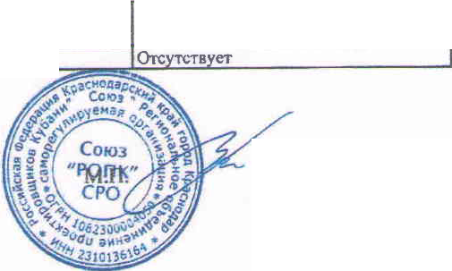

2.4 Дата вступления в силу решения о приеме в члены саморсгулируемой организации (число, месяц, год)

2.5 Дата прекращения членства в санерегулируемой организации (числа, месяц, год)

2,6 Основания прекращения членства в саморегулируемой организации

18.11.2010

3. Сведения о наличия у членя саморегулируемой организации права выиолнения работ:

3.1 Дата, е которой член саморегулируемой организации имеет право выполнять инженерные изыскания,

осуществлять подготовку проектной документации, строительство, реконструкцию, капитальный ремонт, снос объектов капитального строительства по договору подряда на выполнение инженерных изысканий, подготовку проектной документации, по договору строительного подряда, по договору подрядо на осуществление сноса.

в отношении объектов капитального строительства (кроме особо опасных, технически сложных и уникальных объектов, объектов использования атомной энергии)

18.11.2010

в отношении особо опасных,  
технически сложных и уникальных  
объектов капитального  
строительства (кроме объектов  
использования атомной энергии)

в отношении объектов  
использования атомной  
энергии

*Схема планиродочной организации земельного участка*

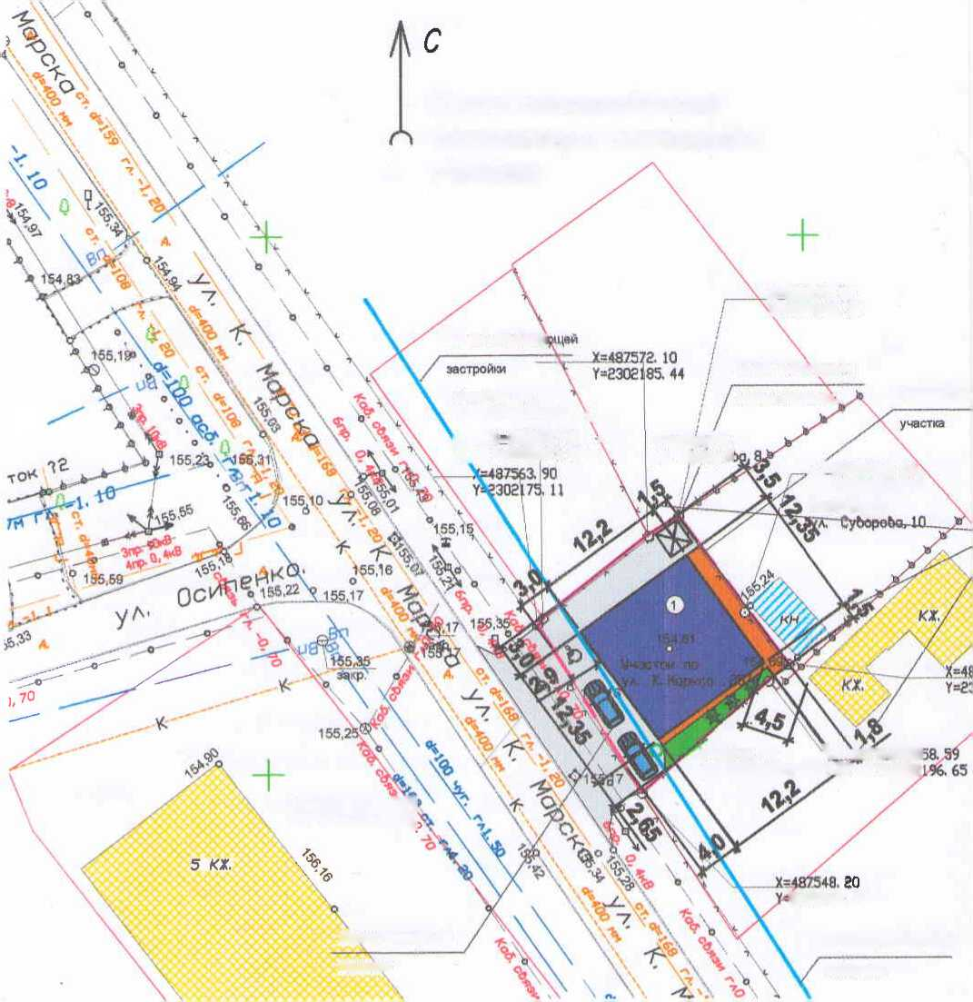

Линия существу!

Участок по

ул. СуЬороЬа, 6 i,

V, Х-487564, 48 >

\ Y=2302l73,62

Учострк/ по ул. Субор о!

_Х=487373. 95 У=аЭ0218& 32

Место размещения

мусорных беков-.

Граница м

^Хя487565.02 У»2Э02194. 42 Участок по

Участок по \ >ОС=4875! ул. СуЬороба, 10/ПГ У=гзО2

Участок по ^ ул, Осипенко , 1ге

2302184, 78

Мёсто размещения

Линия существующей

парковки

застройки

1. *Все размеры даны 6 метрах*
2. *Кадостробый номер земель ново участка 23:2!: 0401005:2614 3 Площадь земельного участка 307,0 кб. м*
3. *Площадь застройки 150,7 кбм*
4. *Процент застройки 49%*

*Примечание-*

*Расстояния от проектируемого объекта до соседних зданий расположенных*

*на смежных участках быдержаны с учетом п 4.5 СП 4.13130.2013, а именно*

*до здания на участке по у л. Субороба\ 10/1,* / *и II степени огнестойкости и классом*

*конструктибной пожарной опасности СО, соотбетстбенно 4,5 м. При*

*этом, согласно п 4.12 СП 4.13130.2013, данное протибопожарное расстояние*

*бообще не нормируются (при наличии подъезда пожарной техники),*

*так как согласно СП 2.13130.2012 п.6.7.1 табл. 6.11*

*площадь этажа б пределах пожарного отсека состабляет 3500 кб. м, что*

*значительно пребышает площадь застройки проектируемого объекта б 150,7*

гласовать через процедуру Зличныж алушаиий



е

зо

,

***Изм.***

*Разработал*

***Кол уч. Л ист док***

*Кравченко*

***/ Лата***

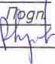

*Условные обозначения:*

|  |  |
| --- | --- |
| ф | - люк канализации |
| © | - люк водопровода |
| — в | - водопровод |
| — к | - канализация |
| Г- | - газопровод |
| 4 | - дерево |
| V- | - опора ЛЭП |

*единица земельного участка слаботочные сети ЛЭП*

*проектируемый обьект*

*асфальт*

*газон/клумба*

*бетон/тротуарная плитка*

*соседние существующие здания и строения*

*навесы/обьекты вспопогательного использования*

*линия существующей застройки декоративной кустарник*

* *место парковки инвалидов*
* *урна*
* *скамья*
* *мусорный бак*



*2120-820-ПЗУ*

*Адрес г Новокубанск ул, К Маркса, 25/1 Заказчик гр. Ялышев Ев.*

*Н контр Кедя ГИП* *Кедя*

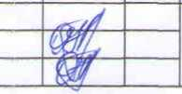

|  |  |  |  |
| --- | --- | --- | --- |
| Графическое описание обоснования для разрешения на отклонением от  предельных параметров | Стадия | Лист | Листов |
| П | 1 | 1 |
| Схема планировочной организации земельного участка М1:500 | МУП У КС  Новокубанского района | | |